СХЕМА ОПИСАНИЯ МАРШРУТА
ТУРИСТСКОГО ПЕШЕХОДНОГО ПОХОДА

Название маршрута: Айдашинская пещера

Район маршрута:
географический – Западная Сибирь, хребет Арга (вост. оконечность)
административный – Красноярский край, Ачинский муниципальный округ, посёлок городского типа Мазульский

Подробная нитка маршрута (с подъездами): пгт. Мазульский, остановка автобуса № 6 – оз. Большое – родник – Айдашинская пещера – пгт. Мазульский, остановка автобуса № 6.

Ключевые точки маршрута (объекты культурного и природного наследия): оз. Большое, родник, пещера Айдашинская.

Протяженность маршрута: 6 км.
Достопримечательности на маршруте:
Главная достопримечательность маршрута – Айдашинская пещера, место древнего мольбища и культовое место шаманов. Объявлена памятником природы краевого значения решением Исполкома крайсовета Красноярского края от 8.06.1977 г. № 351-13 «Об охране пещер». Памятник природы создан с целью сохранения уникальной, единственной на территории края пещеры, представляющей геологический и археологический интерес. С середины XIX века среди местных крестьян пошли слухи о несметных сокровищах, скрытых в пещере, что привело к многократным проникновениям и грабительским раскопкам.
Айдашинская пещера (другое название – Девичья яма) находится на склоне восточной части хребта Арга, под вершиной 361 м н.у.м., в 4-х км юго-западнее озера Большое. Подъем от оз. Большое до пещеры более 150 м, с участками до 15º.
Пещера представляет собой карстовую воронку с основной вертикальной и боковыми шахтами и имеет два входа: один естественный, другой был пробит людьми со стороны озера. Глубина пещеры составляет около 70 м. Вход в пещеру засыпан из-за угрозы проникновения людей и травм.
(Подробно о пещере https://vk.com/aydashki)
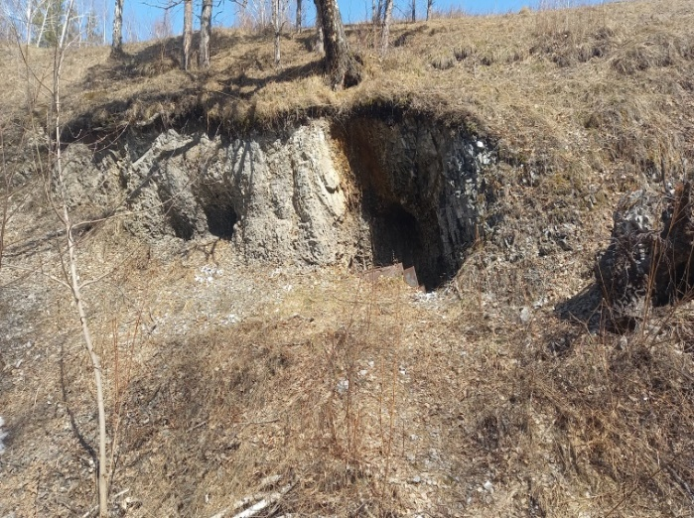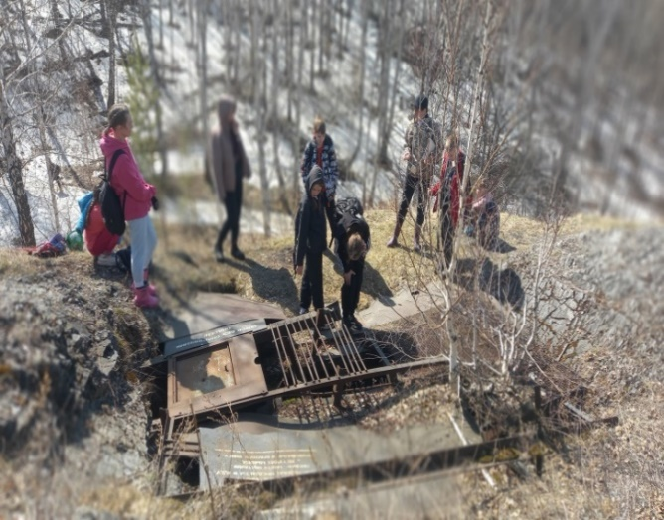
Нижний вход в пещеру Верхний вход в пещеру
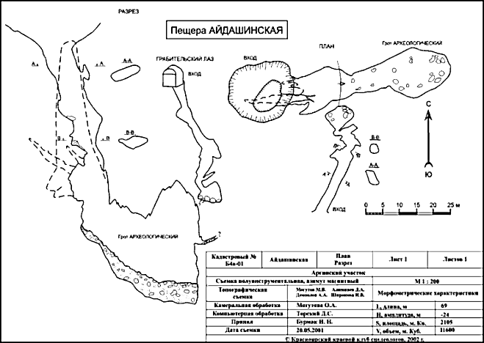
Схема пещеры
Другие природные объекты (достопримечательности) на маршруте:
Озеро Большое (Большое Айдашинское) находится в непосредственной близости от юго-западной части территории городского округа город Ачинск (пгт. Мазульский) – около 600 м. по отсыпанной дороге через болото. Озеро овальное, 1.5 х 2.5 км, на высоте 198 м н.у.м. Глубина озера 1-1.5 м. Вода прозрачная. Вокруг около десяти ключей, питающих озеро, а вытекает из озера один маленький ручеёк – Чарочка, так его зовут местные жители. Дно не твердое, ил, трава. В озере водятся окуни, караси, щуки. Ловить рыбу возможно только с лодки, т.к. берега заболочены, летом непроходимы пешком. В давние времена озеро считалось лечебным.

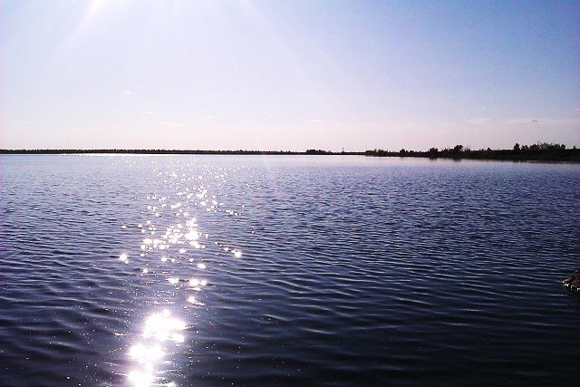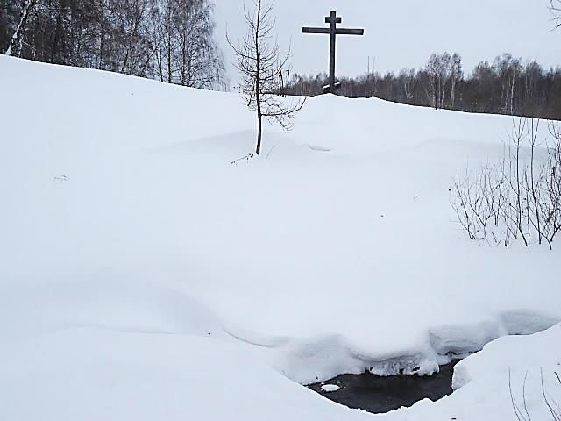

Озеро Большое Айдашинское Святой источник и Памятный крест

Родник. В метрах 600 южнее озера Большого из небольшого склона вытекает скромный родничок. В народе он называется святым источником имени Феодора Кузьмича. По преданию бывали в этих местах и пили воду из этого источника святые старцы Даниил Ачинский (1784 г. – 1843 г.) и Феодор Томский, В память об этом над родником установлен Памятный православный крест.
Зимой вода в нём не замерзает даже в самые лютые морозы, и тропа к нему не зарастает...
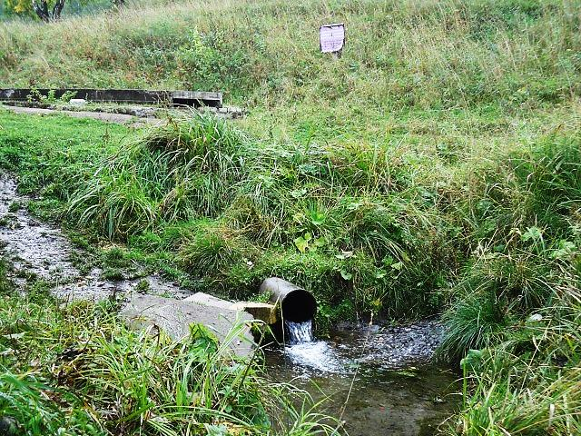

Рекомендуемый период (время года, месяц): весна, осень, лето

Рекомендуемый возраст детей для прохождения маршрута: с 10 лет.

Меры безопасности на маршруте:
- Передвижение по автомобильным дорогам со строгим соблюдением ПДП.
- Спуск в пещеру для экскурсионных групп категорически запрещен. Рекомендуется только наружный осмотр входов в пещеру с соблюдением мер безопасности.
3. Аварийные выходы с маршрута: до середины маршрута идти назад, с середины маршрута – если путь не сложнее пройденного, идти вперед.
4. В эпидемический период заболевания энцефалитом (май – июнь) участники маршрута должны иметь профилактические вакцинации и (или) страховые полисы на случай заболевания энцефалитом, проводить тщательный осмотр одежды и тела не реже 1 раза каждые 30 мин.
5. Разведение костров на территории заказника запрещено.

Схема маршрута:

